EXPOSICIÓN DE MOTIVOS

“¿Qué es el hombre sin los animales? Si desaparecieran todos los
animales, los hombres morirían debido a una gran soledad de espíritu, ya
que cualquier cosa que le pase al animal, también le pasa al hombre.
Cualquier cosa que le sucede a la tierra le sucede al hijo de la tierra.”

Jefe Seattle de la tribu Duwamish, estado de Washington, carta al presidente Franklin
Pierce, 1855

Todo conflicto armado impacta de manera negativa la salud de la población y sus consecuencias pueden durar generaciones con ocasión de la afectación en la salud mental no solo de las víctimas directas sino de sus familias. En igual medida impacta a los soldados y en general al personal de las Fuerzas Armadas y otros grupos sometidos frecuentemente a situaciones traumáticas y/o altamente estresantes durante su servicio cuando esto se prolonga en el tiempo y aunque no tienda a hacerse énfasis o publicidad en esta problemática que enfrentan los miembros de las fuerzas armadas, es innegable que surgen diversos trastornos de salud mental y uno de ellos es el Trastorno de Estrés Postraumático (TEPT).

Laplanche y Pontalis definen el trauma como: "Acontecimiento de la vida del sujeto caracterizado por su intensidad, la incapacidad del sujeto de responder a él adecuadamente y el trastorno y los efectos patógenos duraderos que provoca en la organización psíquica" (1996, p. 447). El trauma ocasiona un exceso de excitaciones que superan los niveles de tolerancia de la persona y su capacidad para controlarlas y elaborarlas. Freud señala que, en el trauma, los eventos que lo causan son más fuertes que los recursos psíquicos con los que cuenta la persona para controlarlos y tolerarlos, ello impide su elaboración y superación, dejando como consecuencia un trastorno duradero (Freud, 1979).

Las peculiaridades que sobrevienen del trauma son diversas: se habla del impacto expresado en términos de cercanía con la muerte o con un evento que amenace la vida; luego se encuentra el estado psicológico de la persona en dicho momento y que incide en su respuesta frente al evento; en tercer lugar, la imposibilidad de la persona para reaccionar apropiadamente, de acuerdo con sus reacciones de defensa habituales o el entrenamiento recibido, y por último, el "problema psíquico" que genera en el sujeto al no poder integrar la experiencia de forma consciente (Laplanche & Pontalis, 1996).

La Asociación Americana de Psiquiatría reconoce el Estrés Postraumático desde hace más de 40 años en el Manual Diagnostico y Estadístico de los Trastornos Mentales (DSM), “aproximadamente desde su tercera edición en el año 1980, como “Trastorno de estrés postraumático” (TEPT), en la sección “Trastornos de Ansiedad”. En la actualidad, el DSM alcanza su quinta edición (DSM-V; APA, 2013) y ha mantenido dentro de su clasificación el TEPT, sin embargo, dadas las investigaciones que se han adelantado acerca de este trastorno en los últimos 30 años, éste ha sufrido ciertas modificaciones en cuanto a su cuadro clínico y criterios diagnósticos (Crespo & Gómez, 2016)”.

“Dos elementos son centrales para sostener la validez del concepto de TEPT: 1) existe una distintiva clase de eventos (los eventos "traumáticos") que generan consecuencias psicológicas y 2) estas consecuencias psicológicas tienen especificidad. Ambos supuestos han sido discutidos. Influyentes autores consideran que el TEPT debiera ser considerado un trastorno en estudio en el DSM-V9. Se analizan a continuación estos supuestos. Se presentan en la Tabla 1, los criterios diagnósticos que el DSM-IV considera para TEPT10”

El estudio antes citado señala “de acuerdo con el DSM-V (De Psiquiatría & Lifante, 2014), la prevalencia del trastorno en adultos de Estados Unidos es aproximadamente el 3,5%, mientras que para países de Europa, Asia, África y América Latina está entre el 0,5% y el 1,0%, así mismo, se indica que los índices de estrés postraumático son más altos en personas cuya profesión tiene un riesgo de exposición traumática elevado y veteranos, donde las tasas más altas se encuentran entre los supervivientes a violaciones, combates militares, cautiverio e internamiento y genocidio” (subraya fuera de texto)

Los miembros de las fuerzas armadas enfrentan durante toda su carrera diversas fases o condiciones que desafían su salud física y mental, desde el entrenamiento para su incorporación, pasando por las relaciones de autoridad con sus superiores y colegas, así como en su retorno temporal o definitivo al seno de sus familias al término de su servicio o misión específica. En virtud de lo anterior, en aras de que todas las fases sean exitosas para sus miembros y la Institución, debe prestarse atención a la salud mental de los miembros durante cada etapa.

“En una investigación cualitativa de carácter exploratorio realizada con ex combatientes de la guerra de las Malvinas, se encontró que los ex combatientes de guerra son vulnerables a la fragmentación de su Yo, por la misma herida emocional que implica la vivencia traumática de la guerra; haciendo que éstos al reintegrarse a la sociedad tengan un menor nivel de adaptación. La reinserción en la sociedad de estos veteranos permitió explorar, desde el ámbito familiar, laboral, social y psicofísico las consecuencias generadas por la guerra en estos ex combatientes. En los resultados se encuentra que la mayoría de los entrevistados (17 veteranos) coincidieron en que habían vuelto "por la puerta de atrás", ya que su llegada fue deliberadamente ocultada por las Fuerzas Armadas, debido al maltrato al que habían sido expuestos durante la guerra, sin recibir algún tipo de reconocimiento oficial por parte del Estado. También, se encontró que la mayoría de los entrevistados llevaba a cabo una actividad laboral y/o estudiantil antes de ir a la guerra, pero gran parte no pudo retomarla, por motivos de los empleadores o por razones personales (causas o daños psicofísicos) (Millán, Gujis, Diez, Storino & Foster, 2005)”.

Tratamiento del Estrés Postraumático

De acuerdo con la Clínica Mayo, el tratamiento principal comprende la psicoterapia y los medicamentos antidrepresivos y para la ansiedad.

Gracias al tratamiento, los pacientes pueden tener pensamientos más positivos sobre si mismos y su realidad circundante, aprenderán herramientas para hacer frente a los síntomas en caso de que reaparezcan, permite tratar otros problemas que se suelen asociar a experiencias traumatizantes, como la depresión, la ansiedad o el abuso de alcohol o de sustancias y les permite a los pacientes entender que no tienen que cargar solos todo lo que implica el trastorno por estrés postraumático.

No obstante, existe un amplio número de personas con Trastorno de Estrés Postraumático cuyos síntomas no presentan mejorías notables después de atravesar un tratamiento tradicional; por ello es importante explorar y facilitar a estas personas el acceso a métodos complementarios de sanación que contribuyan a la recuperación de su salud mental y emocional.

Métodos alternativos y complementarios para la sanación del trastorno de estrés postraumático

La intervención asistida por animales como parte del tratamiento del estrés postraumático no es nueva, de acuerdo con PETALES España una Asociación de Ayuda Mutua frente a la Adversidad Temprana y el Apego data de finales del siglo XVIII cuando los animales se incorporaron a instituciones de salud mental para aumentar la socialización entre los pacientes (Serpell, 2006).

De acuerdo con la Fundación Affinity las Terapias Asistidas con Animales “son la utilización de un perro como un recurso terapéutico. Con el objetivo de mejorar las funciones físicas, cognitivas, emocionales y relacionales de las personas tratadas.

Pueden utilizarse con cualquier persona o colectivo que presente necesidades especiales. Pueden ser tan dispares como personas en riesgo de exclusión social, trastornos alimentarios, enfermos terminales, trastornos de salud mental, internos y jóvenes en centros penitenciarios, diversidad funcional y mujeres víctimas de violencia de género entre muchos otros. Deben estar dirigidas siempre por un profesional de la salud o educación”.

En un artículo publicado en la Revista de la National Geografic se señala que las dos guerras mundiales señaron un antes y un después en la terapia con animales, principalmente con perros y menciona los programas de rehabilitación organizados por La Cruz Roja para soldados y ex prisioneros de guerra con problemas de ansiedad, depresión y estrés postraumático: demostrando que la presencia de los perros no solo mejoraba el ánimo de los pacientes sino que les proporcionaba una motivación al tener que responsabilizarles de su cuidado. Así empezaron a formar parte de programas de reinserción en las prisiones.
En un estudio, publicado recientemente en Stress and Health, se señala que “los investigadores examinaron los biomarcadores de estrés cortisol —que afecta al sistema cardiovascular y provoca presión arterial más alta—, alfa-amilasa —una enzima— e inmunoglobina A, una proteína de la sangre que afecta al sistema inmune.
Los resultados desvelaron que una intervención asistida por animales en instalaciones de estadificación aeromédicas es factible y además efectiva para combatir el estrés. En este sentido, los niveles de cortisol disminuyeron significativamente en los participantes del estudio después de una intervención asistida con perros de 20 minutos.
Los pacientes con mayor estrés postraumático tuvieron una mayor reducción del estrés asociado con la inmunoglobina A, en comparación con los del grupo de control. Asimismo, los pacientes que participaron en la intervención asistida con perros experimentaron mayores disminuciones en los biomarcadores del estrés que aquellos que participaron en el grupo de control, independientemente de la gravedad de los síntomas del estrés postraumático.
“La respuesta a la intervención asistida por animales en nuestro estudio fue abrumadoramente positiva”, ha señalado Krause-Parello, quien recuerda: “Los participantes del estudio nos dijeron que les gustaba interactuar con los perros, y que el personal de la instalación de preparación aeromédica también disfrutó de las visitas de los perros y sus cuidadores”.
El estrés crónico se asocia con una mayor morbilidad y mortalidad por numerosos trastornos de salud física y mental, que incluyen enfermedades cardíacas, renales, derrames cerebrales, diabetes, obesidad, úlceras, depresión, ansiedad y trastornos de estrés postraumático”.
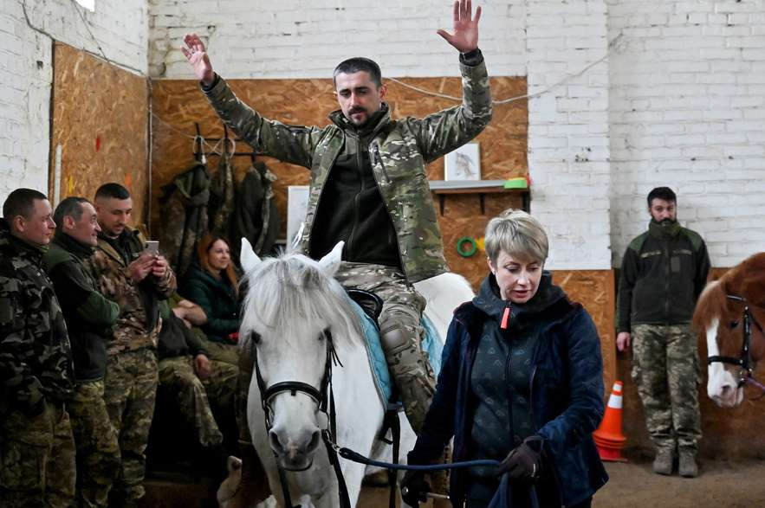
Un jinete en uniforme de camuflaje monta a Melocotón, uno de los caballos de un centro ecuestre de las afueras de Kiev donde los soldados ucranianos descansan de los horrores de la guerra.
Foto: AFP - SERGEI SUPINSKY
https://www.elespectador.com/la-red-zoocial/fotos-asi-es-como-los-animales-alivian-el-alma-de-los-soldados-ucranianos/

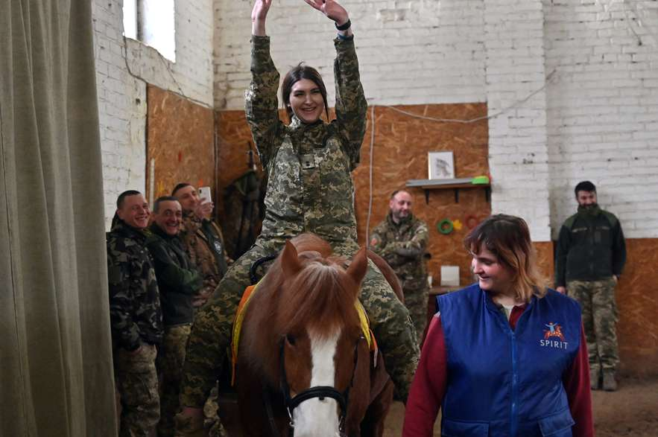
Se trata del centro de la ONG Spirit (Espíritu en inglés) especializada en hipoterapia, que también trabaja con niños y discapacitados y utiliza con fines terapéuticos la equitación y el contacto con los caballos.
Foto: AFP - SERGEI SUPINSKY
https://www.elespectador.com/la-red-zoocial/fotos-asi-es-como-los-animales-alivian-el-alma-de-los-soldados-ucranianos/

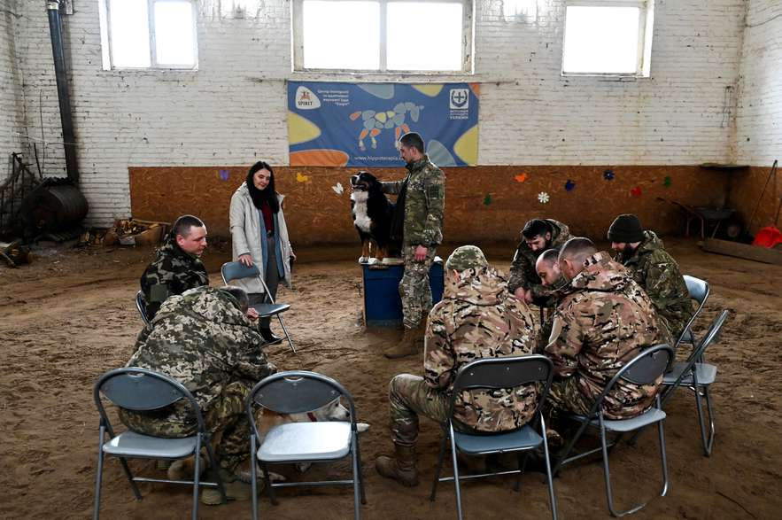
Cuando estalló la guerra, esta ONG comenzó a ofrecer hipoterapia a los soldados en el frente mediante un programa llamado "Espíritu Guerrero" en el hipódromo de Kiev.
Foto: AFP - SERGEI SUPINSKY
https://www.elespectador.com/la-red-zoocial/fotos-asi-es-como-los-animales-alivian-el-alma-de-los-soldados-ucranianos/

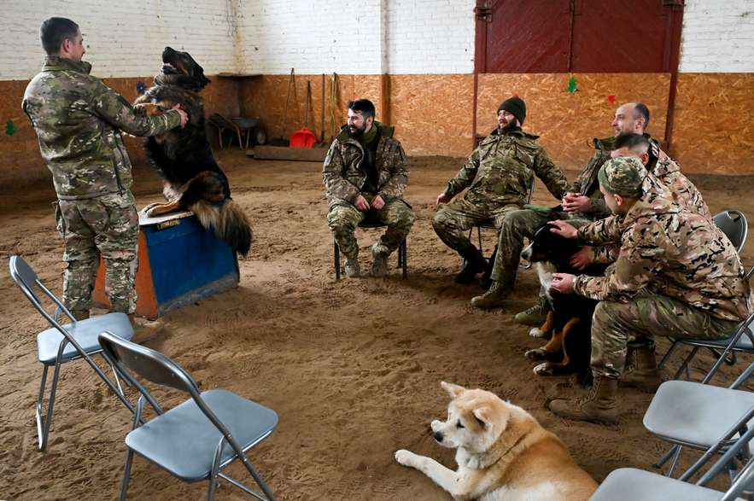
La fundadora del centro, la psicóloga Ganna Burago, comienza con los hombres sentados en sillas dispuesta en círculo. Tres perros se estiran en el centro, uno con las patas sobre la bota de un soldado y una estufa calienta el ambiente.
Foto: AFP - SERGEI SUPINSKY
https://www.elespectador.com/la-red-zoocial/fotos-asi-es-como-los-animales-alivian-el-alma-de-los-soldados-ucranianos/

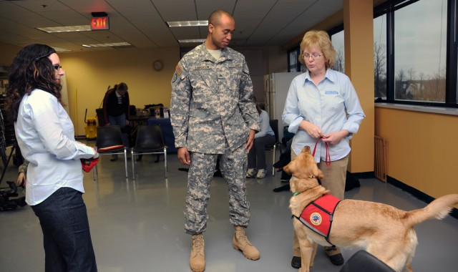
Fuente: US ARMY
https://www.army.mil/article/53137/therapy_dogs_helping_with_more_than_ptsd_tbi

El trastorno de estrés postraumático en los soldados de Colombia

En Colombia, asegura el diario el ESPECTADOR en un artículo publicado el 23 de agosto de 2017, no hay un solo estudio publicado que determine la proporción de exsoldados que sufren de Trastorno de Estrés Postraumático. Asegura el artículo que el Hospital Militar se encontraba llevando a cabo un estudio en soldados heridos en combate cuando se firmó el cese al fuego bilateral con las Farc. Sin embargo, el estudio no se terminó.

Ese estudio, señala el artículo del Espectador, halló una prevalencia parcial de 10,4 %, una cifra alta si se tiene en cuenta que las Fuerzas Armadas contaba en 2017 con más 240.000 efectivos. Por lo tanto, en 2017 podría implicar que más de 24.000 miembros de las Fuerzas Armadas, más de tres veces el número de guerrilleros desmovilizados de las Farc, podrían sufrir de Trastorno de Estrés Postraumático y por tanto, más de 0cho brigadas podrían tener personal afectado por el insomnio, pesadillas, alucinaciones, dificultades para conseguir empleo una vez retirados del servicio activo, propensión a la violencia, mayores probabilidades de suicidio, abuso intrafamiliar, drogadicción y alcoholismo.

Indica el artículo que las razones para el silencio que reina sobre este trastorno al interior de las FF.MM son económicas –la mayor probabilidad de que un soldado diagnosticado con TEP pueda pensionarse por esa razón entre otras y además porqué en Colombia, los psicólogos y psiquiatras militares que son los principales responsables de diagnosticar, tratar y prevenir problemas como el TEP en las Fuerzas Armadas son muy escasos.
Si bien las cifras puedan ser escasas o poco precisas, al googlear la frase “estrés postraumático de soldados en Colombia”, el motor de búsqueda arroja 1940 resultados de estudios académicos.

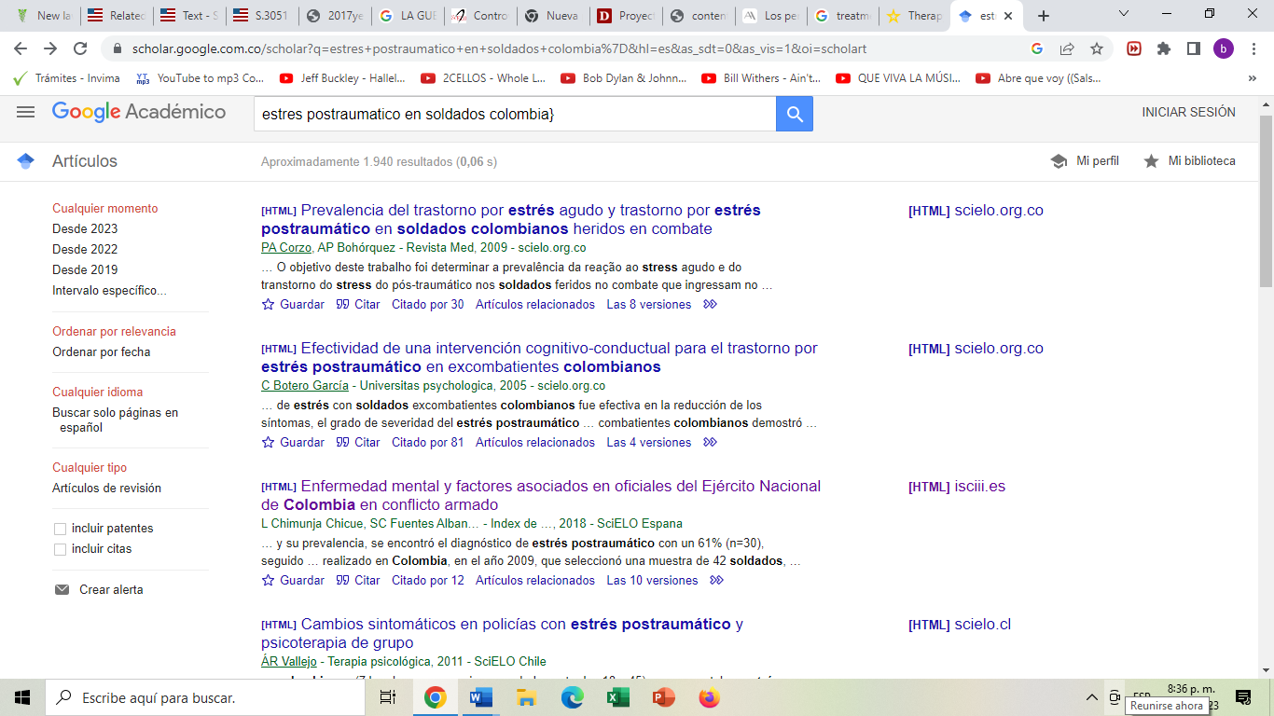
Fuente: https://scholar.google.com.co/scholar?q=estres+postraumatico+en+soldados+colombia%7D&hl=es&as_sdt=0&as_vis=1&oi=scholart

Por el contrario, el motor arroja entre 280.000 y más de 10’800.000 resultados dependiendo de s se buscan artículos académicos o generales en inglés acerca del tratamiento con caninos y equinos para soldados con Trastorno de Estrés Postraumático, lo que demuestra la existencia de abundante literatura que puede usarse como evidencia de los beneficios de estas terapias alternativas y complementarias.

Derecho comparado sobre el uso de caninos y equinos en el tratamiento de solados con trastorno de estrés postraumático

La ley más reconocida sobre esta materia es conocida como la Ley PAWS (PAWS ACT), promulgada el 25 de agosto de 2021 por el Congreso de los Estados Unidos de América; de acuerdo con el Departamento de Asuntos de los Veteranos de los Estados Unidos , en el texto de la ley que puede ser conocida como “puppies assisting wounded service members for for veterans therapy act” or “ the paws for veterans therapy act” y que realizando una traducción informal equivaldría a la “ Ley de Cachorros ayudando a miembros del servicio heridos para la ley de terapia de veteranos” o “ “la ley de “patas” para veteranos”, se crea un programa piloto de cinco años para brindar entrenamiento canino a los Veteranos elegibles diagnosticados con trastorno de estrés postraumático como un elemento complementario e integrador de un programa de salud. Los veteranos que participen en el programa tendrán la oportunidad de entrenar a futuros perros de servicio potenciales con el objetivo de ayudar a los veteranos a controlar sus síntomas de PTSD.

Los tratamientos complementarios en materia de salud mental para el trastorno de Estrés Postraumático se han demostrado efectivos igualmente en programas diseñados para acompañar y asistir a niños y adolescentes víctimas de maltrato, violaciones y otras violencias.

Beneficios de la terapia con animales en niños víctimas de hechos traumáticos

HUSCAN es uno de los miles de proyectos que existen alrededor del mundo con el fin de facilitar la sanación de niños víctimas de diversos hechos traumáticos, es un proyecto liderado por la Fundación Affinity y el el Departament de Drets Socials de la Generalitat de Catalunya , a través de la DGAIA ( Dirección General de Atención a la Infancia y la Adolescencia y para el caso concreto de HUSCAN es para niños, jiñas y adolescentes víctimas de abusos sexuales, que con la asistencia de animales como los perros ayudan a reducir sus niveles de estrés y ansiedad así como a facilitar la creación de vínculos de confianza y evitan la revictimización del menor durante los procesos de restablecimiento de derechos.

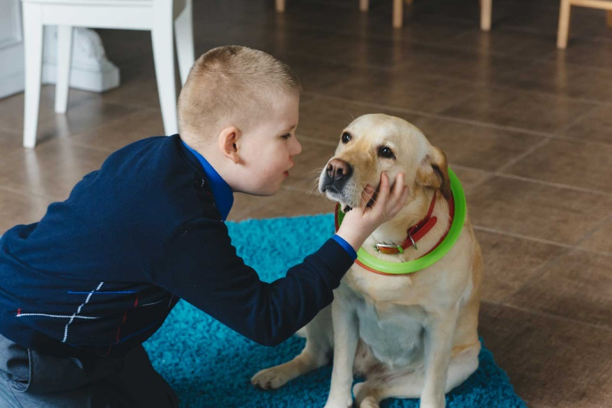
Fuente: https://www.fundacion-affinity.org/blog/terapias-asistidas-con-animales-y-personas-con-autismo-2019

Programa Mother´s up El Grupo Lur Terapia y Educación de España, ofrece este programa de equinoterapia o terapia asistida con caballos y está dirigido a madres víctimas de violencia de género. “El objetivo general es reducir las secuelas psicológicas derivadas del maltrato, así como potenciar los recursos personales claves que faciliten la recuperación y/o adquisición de habilidades de crianza. ¿Por qué con caballos? La comunicación efectiva, la coherencia y el ser especialmente sensibles al lenguaje corporal y a las emociones hacen de la terapia con caballos un contexto de trabajo que potencia y facilita la toma de conciencia, el autocontrol y la regulación emocional. El caballo es un animal eminentemente emocional, social y comunicativo. En las intervenciones psicológicas el caballo supone para el paciente un facilitador emocional además de un apoyo en el desarrollo personal y social”.

Forget Me Not Farm
Desde su creación en 1992, este programa ha ayudado a miles de niños y Jóvenes en riesgo para romper ciclos de abuso. El programa ofrece actividades terapéuticas apoyadas con animales y horticultura que los ayudan a crear vínculos con los animales y la naturaleza y a sanar

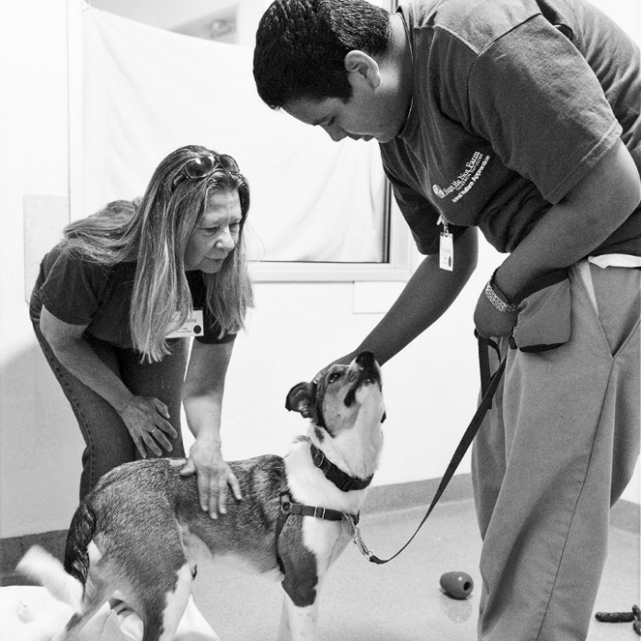
Fuente: https://forgetmenotfarm.org/#:~:text=Since%20its%20inception%20in%201992,and%20heal%20with%20one%20another.

Los autores de este proyecto, consideramos que la transformación de Colombia, de sus habitantes, además de la reparación económica, demanda un proceso de sanación de las heridas emocionales y psicológicas que ha dejado el conflicto.

Como defensores de los derechos de los animales y promotores de la defensa y conservación de la vida, estimamos que la paz en Colombia también necesita de esfuerzos aunados no solo al desarme físico sino psicológico y a la sanación de la población de las heridas de guerra.

Los animales en la esfera de las fuerzas armadas han sido utilizados tradicionalmente en funciones de seguridad, antiexplosivos, antidrogas, antimotines y en ceremonial, pero hasta la fecha los equinos y caninos al servicio de las fuerzas armadas en Colombia no se han usado en escenarios de sanación, por ello, consideramos que este proyecto de ley plantea un nuevo escenario en el que una parte de dichos animales de servicio preste su apoyo en procesos de sanación de víctimas, veteranos de las fuerzas armadas, niños, niñas y adolescentes víctimas del conflicto registrados en el Registro Nacional de Víctimas, desmovilizados y soldados activos que voluntariamente deseen participar en el programa y hayan sido diagnosticados con trastorno de estrés postraumático y hayan completado su tratamiento tradicional restando con síntomas significativos del trastorno.

Es necesario atacar el estigma asociado con los trastornos mentales, no es débil ni menos valioso que otros quién reconoce sus debilidades y trabaja en superarlas; por ello las fuerzas armadas deben adoptar seriamente no solo la salud mental de sus integrantes sino la abolición de cualquier estigma asociado al reconocimiento de la necesidad de ayuda complementaria y alternativa para fortalecer mente y espíritu de sus miembros.

Adicionalmente, consideramos los autores que este proyecto crea un escenario para la reconciliación, si se logra que en el programa participe un amplio número de personas como las ya señaladas en párrafos anteriores y no solo integrantes de las fuerzas armadas.

Conveniencia, pertinencia y necesidad del proyecto de Ley

En virtud de todo lo anterior, consideramos los autores de este proyecto, que el Estado colombiano se encuentra en mora frente a la garantía de salud mental de los miembros de nuestras fuerzas armadas y que resultaría de interés no solo para los miembros que padecen un trastorno de estrés postraumático sino para sus familias, las Instituciones y la sociedad colombiana contar con personal de las Fuerzas armadas en óptimo estado de salud física y mental.

Por otra parte, es necesario reconocer que nuestras fuerzas armadas vienen realizando un trabajo de gran valor con la ayuda de canes y equinos y que, por lo tanto, es factible que se puedan desarrollar con ayuda de dichos animales programas complementarios de salud mental que contribuyan al bienestar de las personas que sufren TEPT, igualmente puede surgir con este proyecto de ley la necesidad de formar personal al interior de las fuerzas en este tipo de terapias.

Igualmente, pueden resultar beneficiados los excombatientes reinsertados, los veteranos, los niños, niñas y adolescentes víctimas del conflicto y los soldados activos que voluntariamente deseen participar.

POTENCIALES CONFLICTOS DE INTERÉS

De acuerdo con el artículo 291 de la Ley 5ª de 1992 -Reglamento Interno del Congreso, modificado por el artículo 3 de la Ley 2003 de 2019, “el autor del proyecto y el ponente presentarán en el cuerpo de la exposición de motivos un acápite que describa las circunstancias o eventos que podrían generar un conflicto de interés para la discusión y votación del proyecto, de acuerdo con el artículo 286. Estos serán criterios guías para que los otros congresistas tomen una decisión en torno a si se encuentran en una causal de impedimento, no obstante, otras causales que el Congresista pueda encontrar”. A su turno, el artículo 286 de la norma en comento, modificado por el artículo 1 de la ley 2003 de 2019, define el conflicto de interés como la “situación donde la discusión o votación de un proyecto de ley o acto legislativo o artículo, pueda resultar en un beneficio particular, actual y directo a favor del congresista”.

Eventualmente, los congresistas que tengan familiares en las ff.mm que padezcan un trastorno de estrés postraumático podrían considerar que tienen conflicto de intereses, sin embargo se advierte que esta ley no establece beneficios particulares, actuales ni directos a favor de miembros de las fuerzas militares y no se considera que por esta razón pudiere existir un conflicto de intereses, sin embargo, cada Congresista puede señalar por escrito antes de la votación las situaciones que le generen duda acerca de su impedimento o conflicto de interés.

De los Honorables Congresistas,

ANDRÉS FELIPE JIMÉNEZ VARGAS | NICOLÁS ALBEIRO ECHEVERRI ALVARÁN
Honorable Representante | Honorable Senador
Partido Conservador | Partido Conservador

PROYECTO DE LEY NÚMERO
“POR MEDIO DE LA CUAL SE CREA EL PROGRAMA COMPLEMENTARIO DE SALUD MENTAL “TERAPIA DE SANACIÓN CON EQUINOS Y/O CANINOS PARA MIEMBROS DE LAS FUERZAS ARMADAS DIAGNOSTICADOS CON ESTRÉS POSTRAUMATICO Y OTROS SUJETOS” Y SE DICTAN OTRAS DISPOSICIONES.

El Congreso de la República

Decreta

Artículo 1. Objeto: El objeto de la presente ley es la creación del programa de salud mental denominado “terapia de sanación de estrés postraumático con equinos y/o caninos” al interior de las fuerzas armadas y se dictan otras disposiciones.

Artículo 2. Programa complementario de salud mental denominado “Terapia de sanación con equinos y/o caninos para miembros de las fuerzas armadas diagnosticados con estrés postraumático TESAEC”
Crease el programa TESAEC al interior de las fuerzas armadas con el fin de contribuir a la sanación emocional y a la salud mental de los miembros de las fuerzas armadas y de los niños, niñas y adolescentes víctima del conflicto registrados en el Registro Nacional de Víctimas, mediante el apoyo de equinos y/o caninos.

Artículo 3. El Ministerio de Defensa coordinará con la Policía Nacional de Colombia lo atinente al número de equinos y caninos de los que se dispondrá para el Programa TESAEC así como las sedes en las cuales se podrá acceder al programa por parte de los beneficiarios seleccionados.

Artículo 4. Requisitos para el acceso al Programa como beneficiario:
Para postularse al programa, los participantes deberán presentar los siguientes documentos
- Diagnóstico médico de Trastorno de Estrés Postraumático y certificación de haber completado un tratamiento tradicional al término del cual no se observa una mejoría notoria.
- Ser soldado profesional y haber prestado servicio por al menos un término de 10 años en zonas de alta conflictividad
- Ser niño, niña o adolescente víctima del conflicto armado debidamente registrado en el Registro Nacional de Víctimas.
- Ser veterano de las fuerzas armadas

Artículo 2. Objetivos del programa complementario de salud mental “terapia de sanación con equinos y/o caninos para miembros de las ff.mm diagnosticados con estrés postraumático”.

Son objetivos del programa:
- contribuir al proceso de sanación y la salud mental de los beneficiarios,
- proveer a los beneficiarios que lo deseen un curso de formación para adelantar terapia de sanación con equinos y/o caninos
- proporcionar a los caninos y equinos de las Fuerzas Armadas otros escenarios en los cuáles podrán participar y brindar un valioso servicio
- Entrenar equinos y caninos de las Fuerzas Armadas con las aptitudes necesarias para desempeñarse como soportes de TESAEC
- Brindar a los equinos y caninos de TESAEC los más altos estándares de cuidado y bienestar de acuerdo con el estado del arte en esta materia.

Los demás que establezca la reglamentación.

Artículo 4. Reglamentación: El Gobierno Nacional a través del Ministerio de Defensa reglamentará el Programa dentro de los 6 meses siguientes a la entrada en vigor de esta ley.

Parágrafo: la reglamentación establecerá las condiciones y requisitos para la participación para lo cual podrán suscribirse los respectivos convenios entre el Ministerio de Defensa y la Unidad Para la Atención de Víctimas.

Artículo 5. Fuente de Financiación: El programa podrá ser financiado con recursos de cooperación internacional para el bienestar y salud mental de los miembros de la Fuerza pública y de las víctimas del conflicto, y otros recursos que para el efecto se asignen en el Presupuesto General de la Nación. El inicio y vigencia del Programa estará sujeto a la disponibilidad presupuestal.

Artículo 6. Informe al Congreso. El Ministerio de Defensa rendirá en su informe anual al Congreso, un informe sobre el avance e indicadores de gestión y de logro de este programa, así como de las necesidades para su optimización.

Artículo 7. Distinciones. El Ministerio de Defensa creará un Distintivo de honor anual para los miembros más destacados del programa TESAEC tanto docentes como participantes del Programa.

Artículo 8. Vigencia. La presente ley entrará en vigor a partir de su promulgación.

De los Honorables Congresistas,

ANDRÉS FELIPE JIMÉNEZ VARGAS NICOLÁS ALBEIRO ECHEVERRI ALVARÁN
Honorable Representante Honorable Senador
Partido Conservador Partido Conservador

Vallejo Samudio Álvaro Roberto, Terranova Zapata Lina, Estrés Postraumático y Psicoterapia de Grupo en Militares https://www.scielo.cl/scielo.php?script=sci_arttext&pid=S0718-48082009000100010
Pineda Julio Lina P, “TRASTORNO DE ESTRÉS POSTRAUMÁTICO EN PERSONAL DE LAS FUERZAS MILITARES Y POLICÍAS, REVISIÓN SISTEMÁTICA” https://repository.urosario.edu.co/server/api/core/bitstreams/44937596-03d8-498a-8ca2-e3ec9cd894bd/content#:~:text=El%20Trastorno%20de%20Estr%C3%A9s%20postraum%C3%A1tico%20(TEPT)%20se%20identifica%20como%20uno,es%20miembro%20de%20la%20Polic%C3%Ada
Cova S Félix., Rincón G. Paulina, Grandón Pamela Vicente Benjamín Vicente, “Controversias respecto de la conceptualización del trastorno de estrés postraumático, Controversies in regards to the conceptualization of the post-traumatic stress disorder” https://www.scielo.cl/scielo.php?script=sci_arttext&pid=S0717-92272011000300010
Ibidem
Vallejo Samudio Álvaro Roberto, Terranova Zapata Lina, Estrés Postraumático y Psicoterapia de Grupo en Militares https://www.scielo.cl/scielo.php?script=sci_arttext&pid=S0718-48082009000100010
https://www.mayoclinic.org/es-es/diseases-conditions/post-traumatic-stress-disorder/diagnosis-treatment/drc-20355973
https://xn--petalesespaa-khb.org/intervencion-asistida-por-animales-para-el-trauma-una-revision-sistematica-de-la-bibliografia/
Qué son las Terapias Asistidas con Animales https://www.fundacion-affinity.org/la-fundacion/accion-social/que-son-las-terapias-asistidas-con-animales
Abel G.M., “Los beneficios de la terapia con animales para la salud mental” Revista National Geografic https://www.nationalgeographic.com.es/mundo-animal/los-beneficios-de-la-terapia-con-animales-para-la-salud-mental_19819
Los perros de terapia pueden aliviar el estrés de los militares, Revista Animal’s Health https://www.animalshealth.es/animaladas/los-perros-aliados-de-los-militares-en-la-lucha-contra-el-estres
Wills Santiago,”Estrés postraumático: soldados atrapados en la guerra” 23 de agosto de 2017, Periódico El Espectador https://www.elespectador.com/colombia-20/paz-y-memoria/estres-postraumatico-soldados-atrapados-en-la-guerra-article/
PUBLIC LAW 117–37—AUG. 25, 2021 https://www.congress.gov/117/plaws/publ37/PLAW-117publ37.pdf
Intervención asistida con perros para menores que han sufrido abusos https://www.abc.es/familia/padres-hijos/abci-intervencion-asistida-perros-para-menores-sufrido-abusos-202204140010_noticia.html?ref=https%3A%2F%2Fwww.google.com%2F
TERAPIA ASISTIDA POR ANIMALES https://www.grupolur.es/terapia-asistida-con-animales/intervencion-psicosocial/intervencion-con-mujeres-y-ninos-victimas-de-violencia-de-genero/ https://ivg.carm.es/documents/202699/19424364/SAPMEX+TERAPIA+ASISTIDA+POR+ANIMALES.pdf/82d37382-b437-418d-87af-0fc36e60e2c3
https://forgetmenotfarm.org/#:~:text=Since%20its%20inception%20in%201992,and%20heal%20with%20one%20another.

